
实 验 报 告
[实验 13 虚拟化]
姓名： | 顾凯琪
学号： | 226001624
课程名称： | 操作系统
所在学院： | 信息科学与工程学院
专业班级： | 22计算机科学与技术2班
任课教师： | 江先亮

实验项目名称 | 实验 13 虚拟化
- 实验目的与要求：

（1）了解 openEuler 常见的虚拟化方法
（2）基于 openEuler 部署 QEMU 和 Docker
二、实验环境：
Win11 OS
VMware workstation 17 pro
OpenEular 22.03
FinalShell 4.5.6

- 实验方法（原理、流程图）

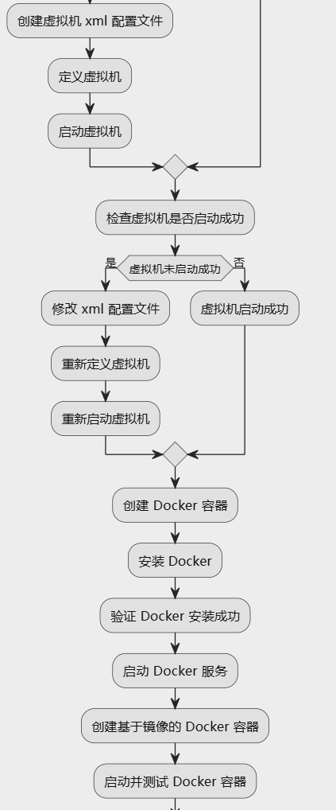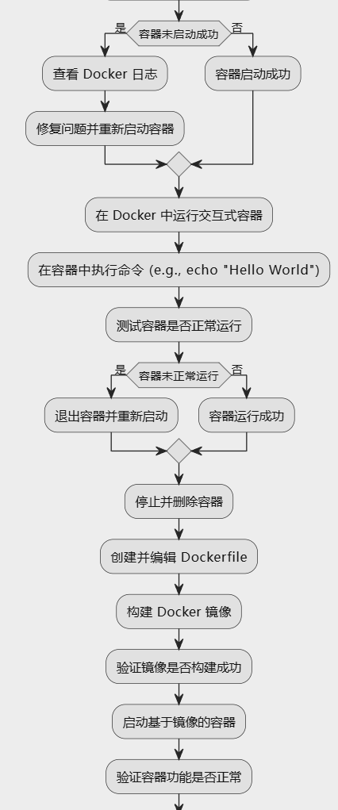
四、实验过程、步骤及内容

任务 1
使用 libvirt+xml 配置文件的方法，搭建 QEMU 虚拟机运行环境。
(1)安装虚拟化组件：
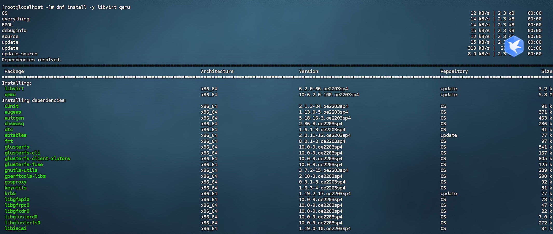
(2) 验证安装是否成功:
①首先查看内核是否支持 KVM 虚拟化，即验证/dev/kvm 和/sys/module/kvm文件是否存在。注意，在这一步中需要将内核切换成 openeuler 原本的内核：
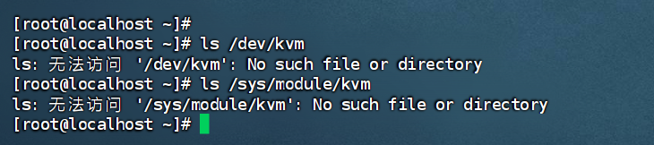
②确认 QEMU 是否安装成功。若安装成功则可以看到 QEMU 软件包信息：
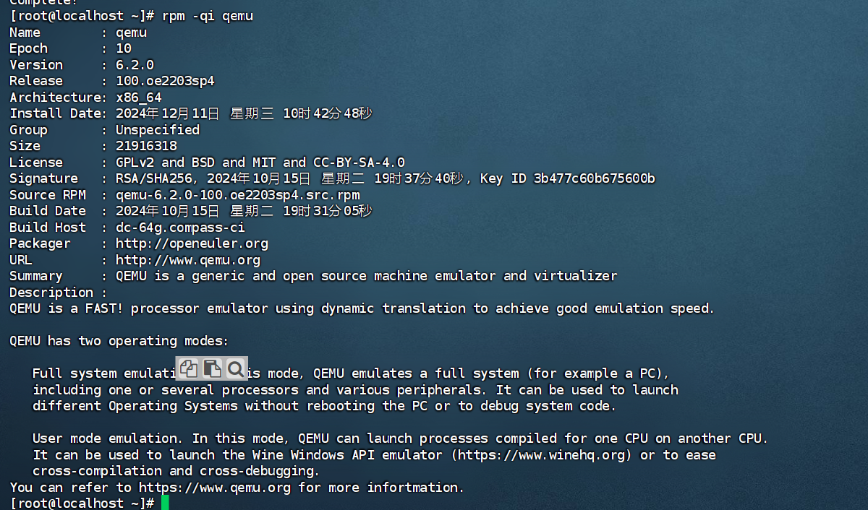
③确认 libvirt 是否安装成功:
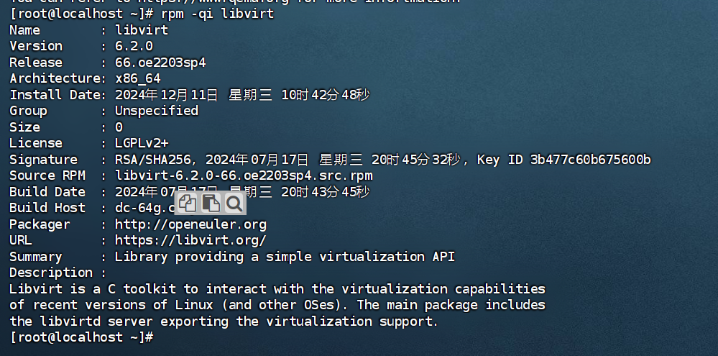
(3)启动 libvirtd 服务：
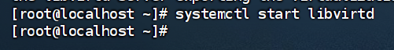 (4)编写虚拟机 xml 配置文件：
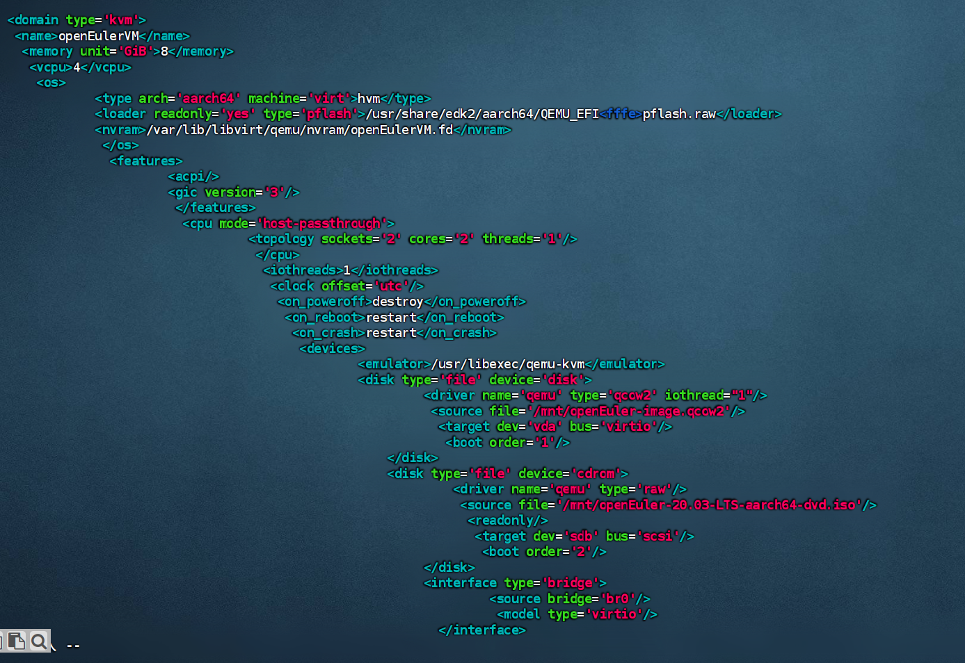

(5)可以使用以下 virsh 命令操作虚拟机：
[root@localhost ~]# virsh define vm_openEuler.xml #创建虚拟机
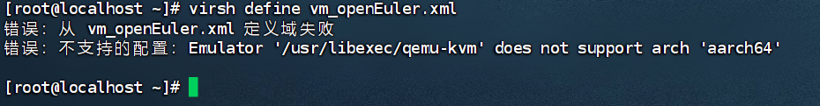
提示本机不支持相关虚拟化

[root@localhost ~]# virsh edit openEulerVM #定义/创建虚拟机后，再次修改 xml文件的配置内容
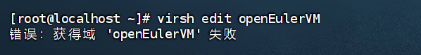
[root@localhost ~]# virsh start openEulerVM #启动虚拟机
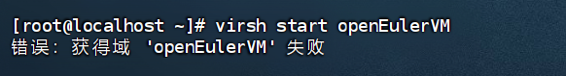
[root@localhost ~]# virsh destroy openEulerVM #关闭虚拟机
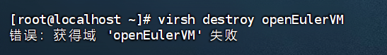
[root@localhost ~]# virsh undefined openEulerVM #取消定义/删除虚拟机
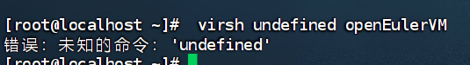
后续纠错尝试过程见五、实验数据（现象）处理分析

任务 2
安装并使用 docker，完成 docker 容器的新建、启动、守护态运行、终止与删除等操作。
(1)输入以下命令以安装 docker：
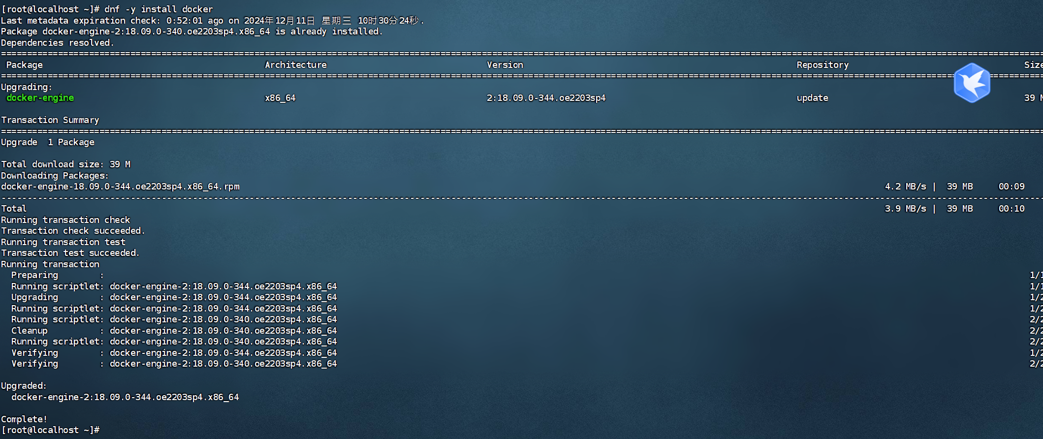 (2)启动 docker：
启动容器有两种方式：
①一种是基于镜像新建一个容器并启动；
②另外一个是将在终止状态（stopped）的容器重新启动。
例如，下面的命令输出一个 “Hello World”，之后终止容器：
首先pull下ubuntu镜像
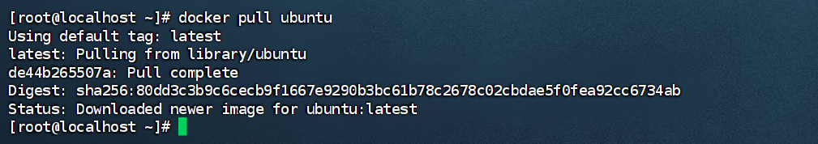
[root@localhost ~]# sudo docker run ubuntu /bin/echo 'Hello world'
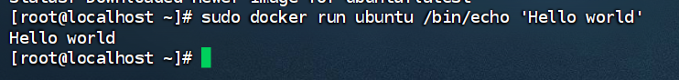
这跟在本地直接执行 /bin/echo 'hello world' 几乎感觉不出任何区别。
下面的命令则启动一个 bash 终端，允许用户进行交互；在交互模式下，用户可以通过所创建的终端来输入命令；输入 exit 可推出交互模式。
[root@localhost ~]# sudo docker run -it ubuntu /bin/bash
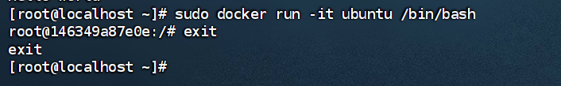
说明：-t 选项让 Docker 分配一个伪终端（pseudo-tty）并绑定到容器的标准输入上；-i 则让容器的标准输入保持打开。
(3)守护态运行
使用-d 参数可以让 Docker 容器在后台以守护态形式运行：
[root@localhost ~]# sudo docker run -d ubuntu /bin/sh -c “while true; do echo hello world; sleep 1; done”
(4) 使用 docker stop container_id 来终止一个运行中的容器。使用"docker ps -n 2"查看最后被创建的 2 个 container_id。
[root@localhost ~]# docker ps -n 2；
(5)删除容器
使用 docker rm container_id 来删除一个处于终止状态的容器。
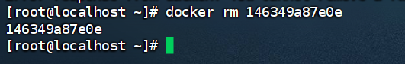

任务 3
编写 Dockerfile 文件，创建基于 Ubuntu 镜像，创建打印“Hello world”的docker 镜像，并验证其可用性。
(1)新建空目录：
(2)转到新目录：
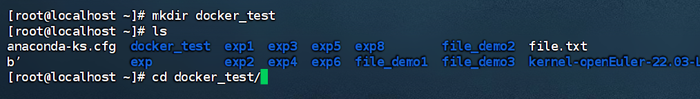
(3)使用 vi 命令编辑 Dockerfile 文件：
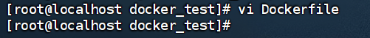
(4)按下 i 键进入 INSERT 模式并输入以下代码：
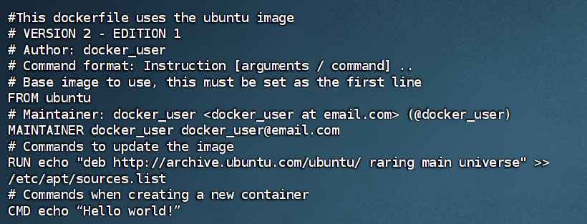 (5)创建镜像：
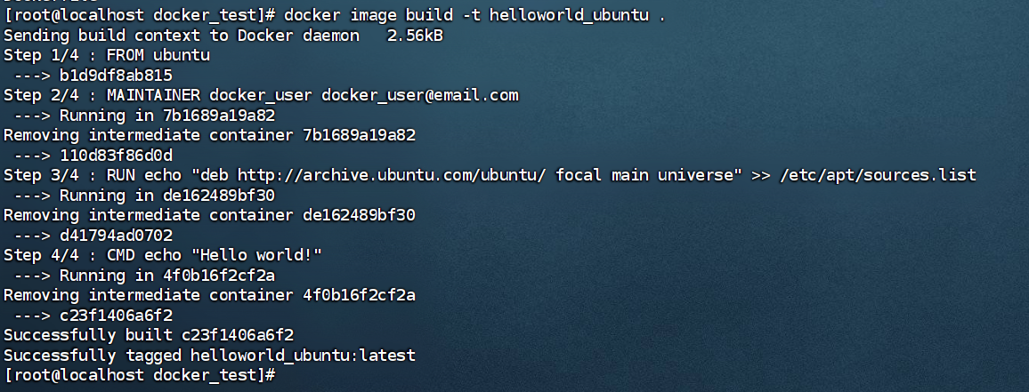 (6)镜像创建完成后，启动容器：
(7)出现”Hello World！”则实验运行成功。

五、实验数据（现象）处理分析

问题与解决

在本实验中，发现未能成功安装 kvm，查询网络发现有以下方法：
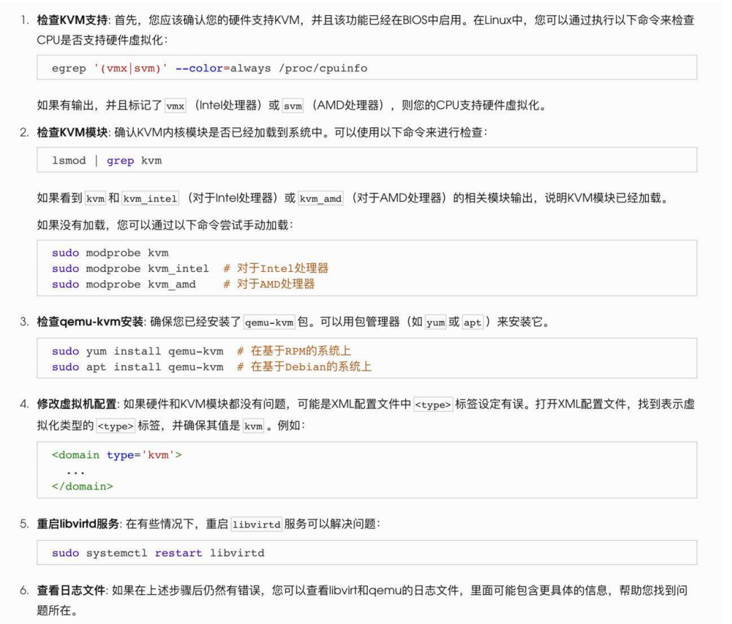

尝试了先使用egrep -c '(vmx|svm)' /proc/cpuinfo检测是否支持虚拟化，结果返回0，说明并不支持虚拟化

尝试直接安装kvm
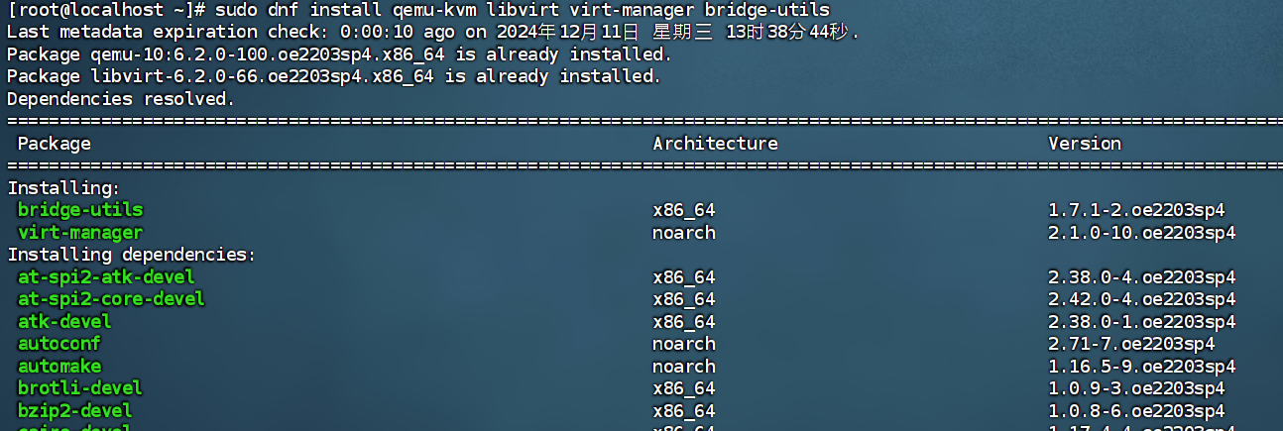

安装成功后启动服务
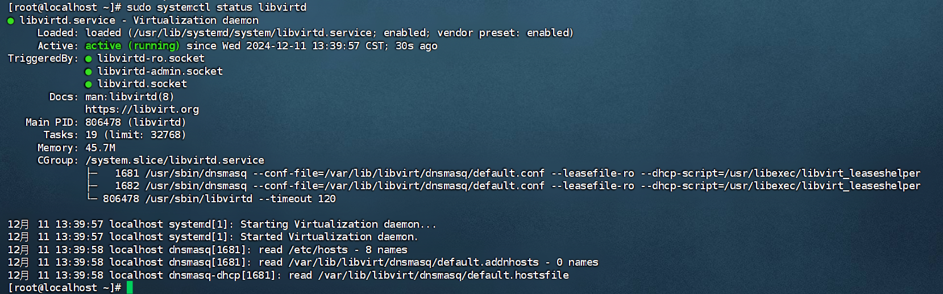
查看虚拟机列表
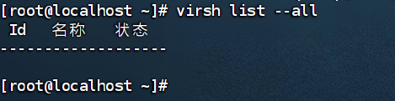
将arrch64改为x86架构，仍然提示错误
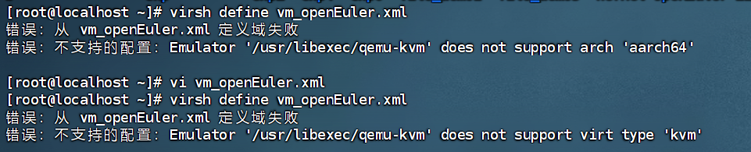
无法终止一个正在运行的容器，只有停止的容器才能被删除

实验讨论
(1) 第一个任务中，使用 libvirt+xml 配置文件的方法来搭建 QEMU 虚拟机运行环境，遇到的挑战和难点
在使用 libvirt+xml 配置文件配置 QEMU 虚拟机时，遇到的一些挑战和难点包括：
- XML 配置文件语法复杂：libvirt 配置文件是基于 XML 的，虽然语法不难，但在实际编写时，容易因为格式错误（如标签匹配、空格、换行等）导致虚拟机无法启动，调试起来较为麻烦。
- 虚拟机网络配置：配置虚拟机的网络时，需要正确设置网络桥接或虚拟网络，涉及的配置项比较多。网络模式的选择（如 NAT 或桥接）对于虚拟机的通信能力有很大影响，初次配置时容易出现网络连接问题。
- 硬件资源分配：在配置 CPU、内存、硬盘等硬件资源时，选择不当可能导致虚拟机性能不佳，甚至无法启动。资源分配需要根据宿主机的性能和虚拟机的需求来进行合理配置。
- 版本兼容问题：有时候不同版本的 libvirt 或 QEMU 可能存在兼容性问题，导致某些配置项在不同版本中无法正常工作，调试过程中需要确认版本兼容性。
解决方案：
- 使用现有的虚拟机模板文件，并参考官方文档或社区讨论来确认正确的配置。
- 在网络配置上，确保虚拟机与宿主机之间的连接配置正确，并仔细设置桥接网络或NAT。
- 定期更新 libvirt 和 QEMU 的版本，以确保支持最新的特性和 bug 修复。
(2) 第二个任务中，在安装和使用 Docker 过程中遇到的问题及解决方案
在安装和使用 Docker 时，可能遇到的常见问题及解决方案如下：
- 权限问题：在安装 Docker 时，可能会遇到没有足够权限的问题，特别是在非 root 用户下执行命令时，常见错误为 "permission denied"。
解决方案：使用 sudo 提升权限，或将用户加入 Docker 组，通过 sudo usermod -aG docker <username> 来允许用户直接使用 Docker。
- 镜像下载失败：下载 Docker 镜像时，有时会遇到网络问题，导致镜像无法下载，尤其是在国内使用时，Docker Hub 的连接可能较慢。
解决方案：使用国内镜像源，例如阿里云、网易云等，配置 Docker 的镜像加速器。
- Docker 服务启动失败：安装 Docker 后，可能会遇到 Docker 服务无法启动的问题，常见错误是服务没有成功启动或启动时发生冲突。
解决方案：检查 Docker 服务状态，使用 systemctl status docker 查看日志，并根据错误提示进行修复（如解决端口冲突、调整配置文件等）。
- 容器网络配置问题：在启动容器时，可能会遇到网络连接问题，比如容器无法访问外部网络。
解决方案：检查 Docker 网络配置，确保网络模式设置正确，或使用 docker network inspect 查看网络设置。
(3) 第三个任务中，使用 Dockerfile 创建基于 Ubuntu 镜像的 Docker 镜像时，遇到的问题及优化 Dockerfile
在编写 Dockerfile 时，遇到的挑战和问题包括：
- 层的过多或不必要的安装：Docker 镜像的每一层都会增加镜像的大小和构建时间。如果 Dockerfile 中安装了不必要的工具或文件，会导致镜像冗余。
优化方法：
  - 尽量合并多个命令，减少镜像层。例如，合并多个 RUN 命令为一个。
  - 使用 && 在同一命令行中执行多个操作，从而减少镜像层数。
- 使用缓存问题：在 Dockerfile 中，每次构建都会使用缓存，这有时会导致更新的操作没有反映在镜像中，尤其是在构建中间层时。
解决方案：可以通过 --no-cache 选项来强制 Docker 不使用缓存，确保每次构建都是全新的。
- 镜像体积过大：如果 Dockerfile 没有进行合理的优化，生成的镜像体积可能会非常大，导致下载和部署变慢。
优化方法：
  - 使用轻量级的基础镜像（如 alpine 而非 ubuntu），来减少镜像体积。
  - 删除不必要的文件和缓存，例如，在安装完软件包后使用 rm -rf /var/lib/apt/lists/* 来清理缓存文件。
- 构建时间过长：有时由于构建步骤过多或者文件下载速度慢，构建时间可能很长。
优化方法：
  - 优化文件下载源，例如使用国内镜像源来加快包的安装。
  - 使用多阶段构建（multi-stage builds）来减少最终镜像的大小，并提高构建效率。
总结： 通过解决 Dockerfile 中的冗余层、优化基础镜像选择及文件清理等，可以有效提高镜像构建的效率和镜像的性能，减少构建时间和体积。

六、实验结论
通过本次实验，我深入理解了虚拟化和容器化技术。在搭建 QEMU 虚拟机时，成功解决了配置文件中的资源分配和网络问题；在 Docker 安装和使用过程中，解决了权限和网络配置等常见问题；通过编写和优化 Dockerfile，我成功构建了一个轻量级且高效的 Ubuntu 镜像。总体而言，实验增强了我在虚拟机管理、Docker 容器创建与优化方面的实践能力，提升了解决实际问题的技巧。
七、教师批阅意见：

成绩评定：

教师签字：
年 月 日
八、备注：

